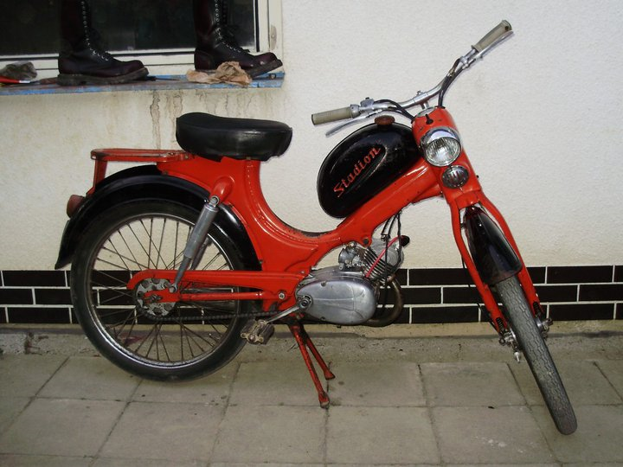
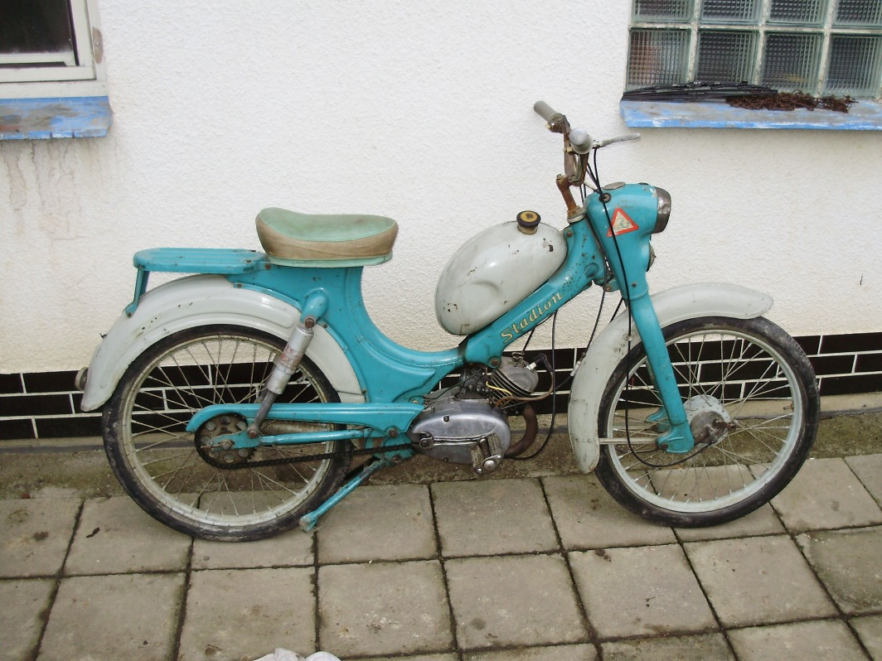
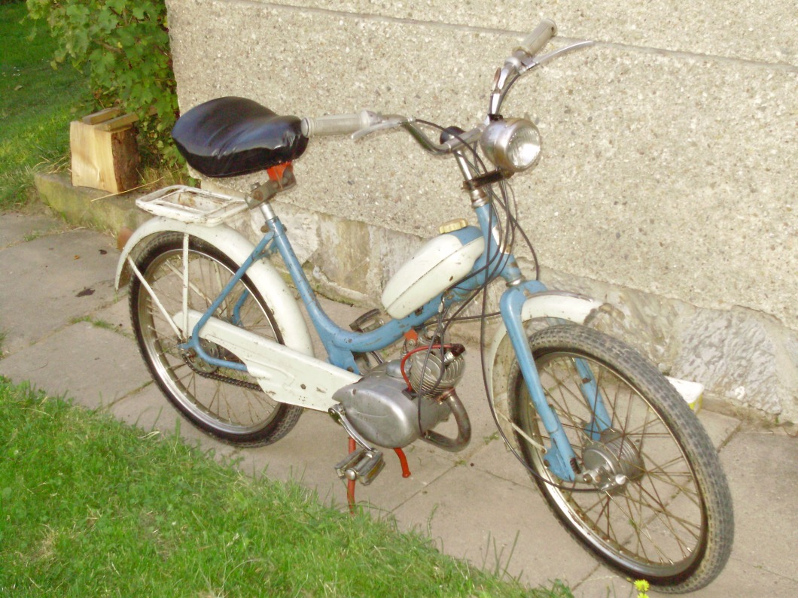
PROGRAM: 13:00 - Sraz účastníků v areálu ve Vale
13:30 - Spanilá jízda (Ludéřov →Střížov →
Náměšť na Hané – kolem zámku a zpět)
14:00 – Dovednostní soutěže
- Jízda zručnosti na parketu ve Vale
- 2 jízdy přesnosti kolem bývalého kravínu a zpět
16:00 – Ukončení soutěží,vyhlášení vítězů
Po dobu akce - Přehlídka Mopedů na parketu ve Vale

